Системы резонансного выпуска

Процесс выпуска начинается с момента открытия выпускного окна. При подходе поршня к моменту открытия выпускного окна давление в цилиндре значительно выше атмосферного. В начальный момент открытия выпускного окна газы истекают из цилиндра с критической скоростью, то есть со скоростью звука. Истечение газов поэтому сопровождается характерным звуковым эффектом. Так как выпускаемые газы имеют высокую температуру, то скорость истечения достигает 500— 600 м-с⁻¹. При понижении давления в цилиндре критическое истечение переходит в нормальное.
Уровень шума микродвигателя может быть уменьшен путем использования специально сконструированного глушителя. Суть работы глушителя заключается в том, что звуковая волна, возбуждаемая критическим истечением сгоревших газов, многократно отражается в камере глушителя и, складываясь в противофазе, уменьшается по амплитуде. Уровень снижения шума зависит от геометрических размеров камеры и режима работы микродвигателя. Для расширения диапазона частот, на которых глушитель эффективно работает, иногда используют многокамерные глушители.
Газодинамические процессы во впускных, продувочных и выпускных системах микродвигателя на рабочих частотах вращения коленчатого вала (400—600 с⁻¹) носят явно выраженный импульсный характер и плохо поддаются расчетам. Однако использование энергии колебаний в газовых трактах микродвигателя становится заманчивым с точки зрения уменьшения энергетических затрат и повышения мощности микродвигателя. Попытки использования энергии колебаний в системах микродвигателя предпринимались давно и не без успеха, но к созданию методики, пригодной для практического использования, не привели. Более подробно с этими проблемами можно познакомиться в работе мастера спорта СССР международного класса С. Н. Жидкова «Секреты высоких скоростей кордовых моделей самолетов» (М., ДОСААФ, 1972).
Наибольшего эффекта при использовании колебательных процессов в газовых системах микродвигателя удалось достигнуть, используя резонансные явления в выпускной системе.
Критическое истечение газов в момент открытия выпускного окна возбуждает в резонансной трубе колебательный процесс газов. Параметры резонансной трубы подбираются таким образом, что к моменту прохождения поршня к НМТ на срезе выпускного патрубка возникает волна разрежения, которая способствует улучшению процесса продувки и заполнению цилиндра свежей топливо-воздушной смесью. Часть продувочных газов выходит через выпускное окно в резонансную трубу. Отраженная волна давления от заднего конуса заставляет вышедшую в резонансную трубу свежую топливо-воздушную смесь двигаться в обратном направлении в цилиндр, производя дозарядку его свежей топливо-воздушной смесью.
Как же работает резонансная труба? В последние годы в литературе появилось много статей о микродвигателях внутреннего сгорания с настроенной выхлопной системой. И это не случайно. Микродвигатели с такой системой выпуска газов дали значительный эффект при использовании их на спортивных моделях. Результаты в спортивных скоростных классах авиа- , судо- и автомоделей выросли на 30—40% и продолжают увеличиваться. Столь значительный рост результатов в большой мере объясняется использованием настроенных резонансных выпускных устройств. Процессы, происходящие в системе микродвигатель-резонансная труба, достаточно сложны, и хороших и полных описаний их в отечественной литературе до последнего времени не встречалось.
В 1980 году в английском журнале «Аэромоделер» была опубликована статья Дейва Кларксона под названием «Как работает резонансная труба». Представляется, что эта статья является одной из лучших в этой области. Она поможет многим спортсменам понять, как работает резонансная выпускная система. Объяснение, приводимое в статье, не включает в себя каких-либо слишком мудрёных математических выкладок, доступно для понимания, но, к сожалению, не позволяет рассчитывать параметры резонансной трубы. Это является серьезным недостатком статьи.
В статье показано шесть различных выпускных систем. Для каждой из них составлен график изменения давления на границе перехода от цилиндра микродвигателя к выпускной системе во времени или углах поворота коленчатого вала микродвигателя. К каждому графику приводятся объяснения, дающие достаточно ясное представление принципа работы такой системы.

Расширительная камера (рис. 10). Опускаясь вниз, поршень открывает выпускное окно, горячие газы из цилиндра устремляются в расширительную камеру и давление на границе выпускного окна резко повышается. Так как выхлопные газы из расширительной камеры выходят в атмосферу, то давление у выхлопного окна стремится упасть до атмосферного (горизонтальная линия на графике). Такая последовательность изменения давления является типичной для каждого цикла микродвигателя у всех выпускных и шумопонижающих систем. Положительные пульсации давления на выхлопе повторяются в каждом цикле микродвигателя, и это повышенное давление в цилиндре и на выхлопе совпадает с моментом открытия продувочных окон и затрудняет в первоначальный момент фазы перепуска поступление свежей смеси в цилиндр. Это явление уменьшает весовой заряд цилиндра в каждом цикле и, естественно, снижает мощность микродвигателя.
Для уменьшения шума площадь выхлопного отверстия шумопонижающего устройства обычно меньше, чем площадь выхлопного окна. По этой причине среднее давление в расширительной камере является положительным и тоже в некоторой степени противодействует процессу продувки цилиндра, что сказывается на мощности микродвигателя. Положительное давление в глушителях иногда используется для осуществления наддува в топливный бак.
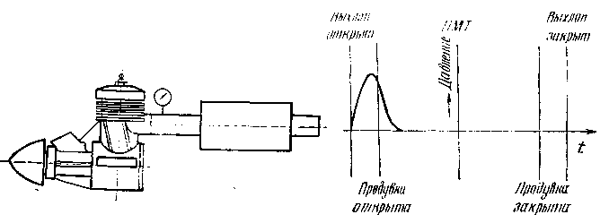

Рис. 10. Расширительная камера

Настроенная мини-труба (рис. 11). Расширительную камеру заменяют прямой трубой. При открывании выхлопного окна на входном конце такой трубы возбуждается волна давления. Эта волна давления продвигается вдоль трубы, а достигнув открытого конца, она отразится и станет двигаться по направлению к цилиндру, но фаза ее станет другой. Когда отраженная волна достигнет выхлопного окна, волна давления превращается в волну разрежения, то есть создается частичный вакуум.
Если труба регулируется по длине или, другими словами, она настраивается, то импульс низкого давления достигает выхлопного окна тогда, когда поршень находится в положении НМТ, то есть когда продувочные окна полностью открыты. Это помогает процессу очистки цилиндра от продуктов сгорания и всасыванию свежей топливо-воздушной смеси в цилиндр, что, в свою очередь, способствует повышению мощности микродвигателя. Мини-труба, таким образом, является простейшей из всех настроенных выхлопных систем. Повысить эффективность перепуска путем увеличения импульса разрежения становится возможным при использовании выпускной системы типа мегафон.

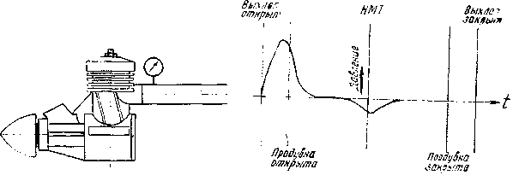
Рис.11.Настроенная
мини-труба

Настроенный мегафон (рис. 12). Мегафон работает также на принципе отраженной волны, подобно мини-трубе, но с некоторыми отличиями. В этой расширяющейся трубе, как будто состоящей из огромного числа микроскопических коротких мини-трубок с изменяющимся диаметром и длиной, волна давления и, следовательно, отраженная волна разрежения представляют собой сумму огромного числа волн, приходящих в разное время. Эта сумма состоит из большого числа импульсов низкого давления и, таким образом, засасывание свежей топливо-воздушной смеси продолжается дольше и большее ее количество попадает в цилиндр, а значит, получается большая мощность. Здесь уже просматривается возможность избежать заброса продуктов сгорания через продувочные окна и смешивания их со свежей топливо-воздушной смесью. Такое смешивание продуктов сгорания со свежей продувочной смесью уменьшает концентрацию продувочных газов, а как следствие, весовой заряд цилиндра и мощность микродвигателя. Следующая модификация выпускной системы несколько разделяет импульсы давления и разрежения во времени.

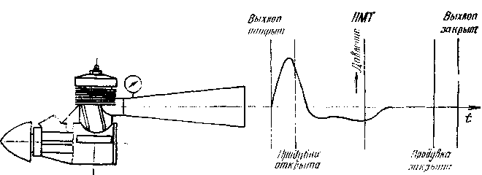

Рис. 12. Настроенный мегафон

Настроенный мегафон с передней прямой трубой (рис. 13). Присоединенная прямая труба вместе с мегафоном увеличивает временной интервал между импульсами высокого и низкого давления. 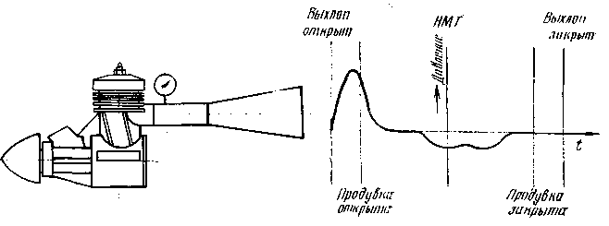
Рис. 13. Настроенный мегафон с прямой трубой
Этот интервал между импульсами и сдвигает момент засасывания в ту часть рабочего цикла, где большая часть свежего продувочного газа переносится в цилиндр. Удачно выбранное время плюс разделение импульсов позволяют наилучшим образом очистить цилиндр от продуктов сгорания и обеспечить хорошее наполнение цилиндра продувочным газом. Результатом этого является увеличение мощности, но значительная часть продувочного газа проходит через микродвигатель » выбрасывается в атмосферу. Расход топлива значительно увеличивается.
Настроенная труба (рис. 14). Классическая схема выпускной системы, какой является резонансная труба, представляет собой систему из настроенного мегафона с прямой трубкой и второго мегафона, присоединенного навстречу первому, в противоположном направлении. Интересен феноменальный результат, который дает этот второй мегафон, создающий другую отраженную волну, но это уже волна высокого давления.
На графике изображена последовательность процессов. При открывании выхлопного окна возникает импульс высокого давления и через некоторый интервал времени удлиненный импульс давления. Встречный мегафон отражает этот продолжительный импульс низкого давления в расширяющийся мегафон. С изменением фазы отраженный импульс превращается в импульс повышенного давления. При движении волны повышенного давления по расширяющемуся мегафону в обратном направлении этот импульс как бы спрессовывается во времени и образуется крутой взрывной импульс высокого давления, приходящий к выхлопному окну.
Этот взрыв высокого давления, который образуется в результате взаимодействия двух мегафонов, можно назвать прессующим импульсом. Выбор времени прихода прессующего импульса, к выхлопному окну, то есть как раз тогда, когда произошло
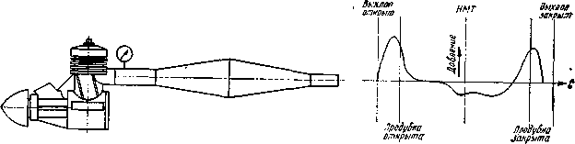
Рис. 14. Настроенная труба
сверхочищение цилиндра и его заполнение свежим продувочным газом, является важным фактором, предотвращающим бесполезную трату продувочного газа. Если этот прессующий импульс приходит после закрытия продувочного окна, но перед закрытием выхлопного, давление в цилиндре свежего продувочного газа увеличивается, другими словами, микродвигатель оказывается сверхзаряженным.
Конечным результатом использования настроенной трубы является увеличение весового заряда цилиндра топливо-воздушной смесью и значительно большее увеличение мощности, чем при использовании расходящегося мегафона.

Улучшенная резонансная труба (рис. 15). Положение прессующего импульса на временной оси рабочего цикла является очень существенным. Как и с всасывающим импульсом, это время может быть изменено присоединением прямой цилиндрической трубы между расширяющимся и сужающимся мегафонами. График показывает, что прессующий импульс сдвигается назад по временной оси так же, как и в случае, когда мы оптимизировали процесс для получения временного интервала между импульсами повышенного и пониженного давления в системе настроенного мегафона с трубой.

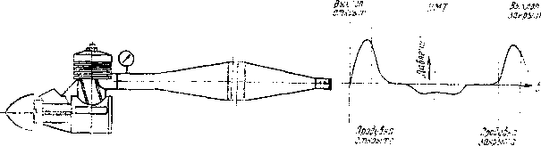
Рис. 15. Улучшенная резонансная труба

© В.Е.Мерзликин - Микродвигатели серии ЦСТКАМ.-М.: Патриот, 1991.

